Frisbee – reprezentanti ZČU postupují na ČAH 2016

Tým frisbee ZČU zvítězil v kvalifikaci, kterou pořádala ČZU (a které závidíme sportovní areál ) v Praze "na Suchdole". Náš výběr postupně porazil soupeře z JU a VŠCHT Praha. V posledním utkání proti domácí ČZU se rozhodovalo o vítězi turnaje a naši jej zvládli ČZU - ZČU 9:12.
Tak na ČAH 2016 máme další tým. Super!
Výsledky kvalifikace ČECHY:
1. místo ZČU Plzeň - postupuje na ČAH
2. místo ČZU Praha - postupuje na ČAH
3. místo JU České Budějovice
4. místo VŠCHT Praha

Výsledky utkání
ZČU - VŠCHT 12:7
ZČU - JU 9:5
ZČU - ČZU 12:9
ČZU - JU 12:3
ČZU - VŠCHT 14:6
JU - VŠCHT 8:7

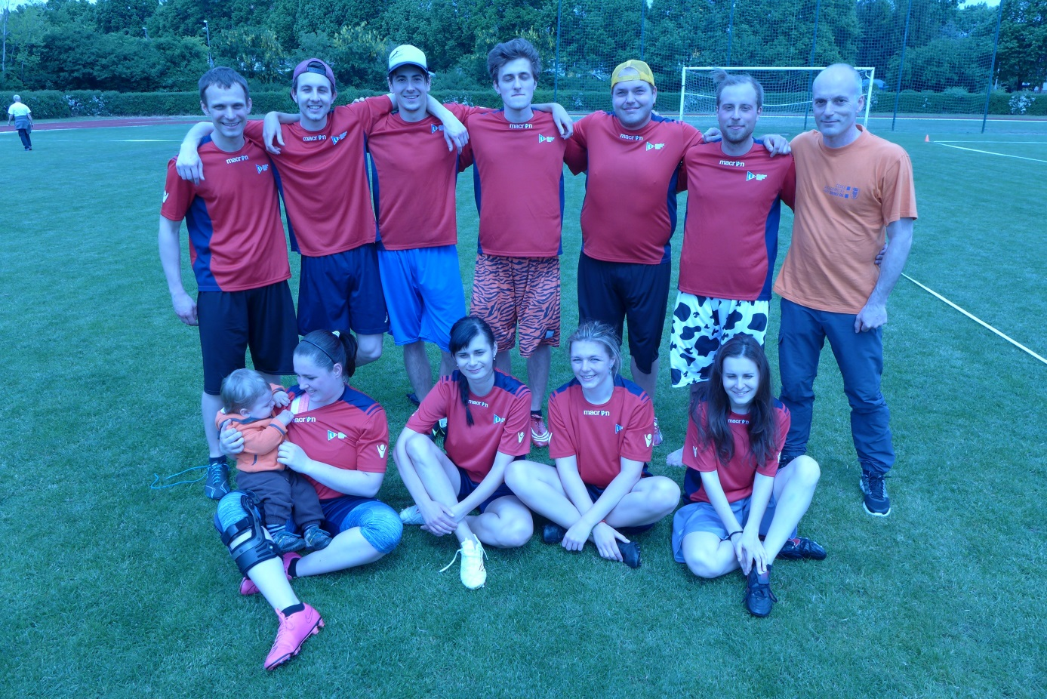

ZČU reprezentovali: nahoře zleva L. Kotrla-FAV, O. Kindl-FFI, R. Fajfr-FEK, V. Pelíšek-FAV, M. Mages-FZS, L. Houška-FEK, ved.dr. P. Červenka, vlevo dole J. Hellus jun., P. Hellusová-FAV, P. Ungrová-FEL, A. Tomanová-FPR a J. Koštelová-FEK.

